PLANIFICACIÓN MICROCURRICULAR (PROYECTO 3)
OBJETIVO: “Los y las estudiantes comprenderán que el retorno progresivo a clases implica el respeto e implementación de protocolos sanitarios, en función del cuidado personal y del resto de personas, promoviendo acciones para cuidar la salud, mantener el distanciamiento y usar correctamente los insumos de protección, a través de diferentes medios en el entorno próximo”

Valores: Toma de decisión, cuidado ambiental, responsabilidad, comunicación asertiva, conciencia ambiental

Nombre del proyecto: Nuestros amigos los protocolos nos salvan la vida en el retorno progresivo a clases.

SEMANA No.1

Tema: Conocer y diferencias los diferentes órganos y sistemas que tiene el cuerpo para poder protegernos durante la emergencia sanitaria.

El cuerpo humano posee más de cincuenta billones de células. Estas se agrupan en tejidos, los cuales se organizan en órganos y estos en ocho aparatos o sistemas: locomotor (muscular y esquelético), respiratorio, digestivo, excretor, circulatorio, endocrino, nervioso y reproductor.

https://www.youtube.com/watch?v=J-FWVK-zYcg

https://www.youtube.com/watch?v=RKvz9DsZSLw

https://www.youtube.com/watch?v=k1UZ4Lz1PHE

TAREA No. 1: Desarrolla la siguiente evaluación.
https://es.liveworksheets.com/vo370640qg

<div align="center" id="liveworksheet370640" style="width:100%">
<span id="lwslink370640"><font face="Arial" size="2"><a href="https://es.liveworksheets.com/worksheets/es/Ciencias_de_la_Naturaleza/Aparatos_y_sistemas_del_cuerpo_humano/Los_aparatos_vo370640qg">Los aparatos</a>, una ficha interactiva de <a href="https://es.liveworksheets.com/user/elisagarciamartin">elisagarciamartin</a></font>
<br><a href="https://es.liveworksheets.com" style="text-decoration: none"><font face="Century Gothic" size="4">live<b>worksheets.com</b></font></a></span>
</div>
<script src="https://files.liveworksheets.com/embed/embed.js"></script>
<script language="javascript">
loadliveworksheet(370640,'frdvdyrk',4239,'es',994967);
</script>

SEMANA No.2
Tema: Juegos.
Los juegos promueven el desarrollo de habilidades prácticas y psicológicas, mientras contribuyen al estímulo mental y físico. Por eso, además de proporcionar entretenimiento y diversión a los participantes, pueden cumplir con un rol educativo.

Beneficios:
- Desarrolla la creatividad.
- Favorece emociones positivas.
- Reduce los conflictos y ayuda a relacionarse.
- Facilita la expresión de sentimientos y la comunicación.
- Aporta una herramienta de aprendizaje muy valiosa.
Trabajo en clase: Calentamiento y juegos mediante retos.
TAREA No. 2: Desarrolla la bitácora en base al trabajo realizado en clase.
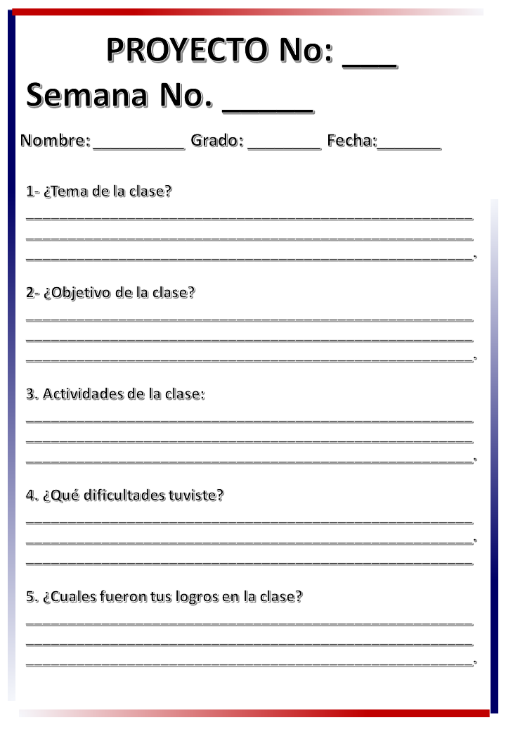
SEMANA No.3
Tema: Juegos tradicionales.

¿Qué son?

Los juegos tradicionales son aquellos juegos típicos de una región o país, que se realizan sin la ayuda o intervención de juguetes tecnológicamente complicados, solo es necesario el empleo de su propio cuerpo o de recursos que se pueden obtener fácilmente de la naturaleza (piedras, ramas, tierra, flores, etc.),

Juegos tradicionales populares.
Los 10 juegos populares más tradicionales
- Las escondidillas.
- El avioncito.
- Saltar a la cuerda.
- La gallinita ciega.
- El pañuelo.
- El juego de las sillas.
- El ratón y el gato.
- Juegos con las palmas de las manos.
https://www.youtube.com/watch?v=50UiVRlwEwY
Modificación de reglas para adaptar a nuestra realidad.
Los juegos no tienen reglas fijas, aunque el objetivo siempre sea el mismo, se puede adaptar a nuestra realidad manteniendo su enfoque, pero adaptando a la realidad.
TAREA No. 3: Platica con tus padres sobre los juegos tradicionales que realizaban de niños y luego adáptalo a tu realidad modificando sus reglas, para ello ten en cuenta los siguientes elementos.
- Nombre del juego.
- Objetivo.
- Reglas.
Mediante un video explica en que consiste el juego y aplícalo con algún familiar.
Envía la fotografía de la investigación cumpliendo los elementos y envía el video práctico del juego.
SEMANA No.4
Tema: Desarrollar juegos creativos que me ayuden a mantener la salud y poder realizarlo con mi familia.

- La creatividad es una herramienta fundamental para muchísimas actividades de la vida cotidiana.
- Creatividad no implica directamente crear algo nuevo, ni mucho menos innovador o cambiador de paradigmas. Esa es solo una de las facetas de la creatividad.
- Ser creativos, se va perdiendo mientras crecemos.

Juegos en línea (trabajo en clase): Juegos de colores primarios.

Rojo: Polichilenos.
Azul: Skipping.
Amarillo: Sentadillas.
Negro: Toco el piso y salto.

TAREA No. 4: Desarrolla la bitácora en base al trabajo realizado en clase.
SEMANA No.5
Tema:

TAREA No. 5:

